Плюсы:

1. Использование классов.
2. Код выдержан в едином стиле написания.

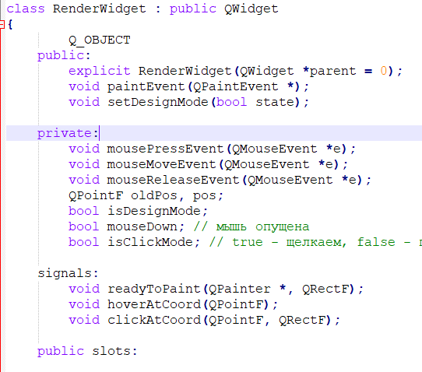

1. Использованы стандартные структуры данных.

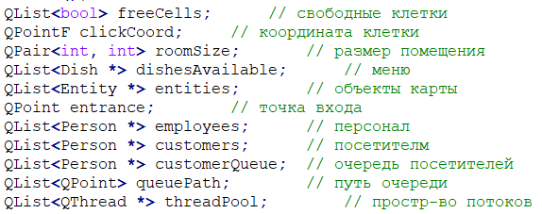

4) Информативные комментариев к интерфейсу классов

Минусы:

1. Закомментированные участки кода

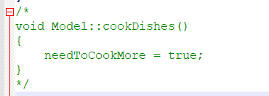

1. Магические непонятные константы

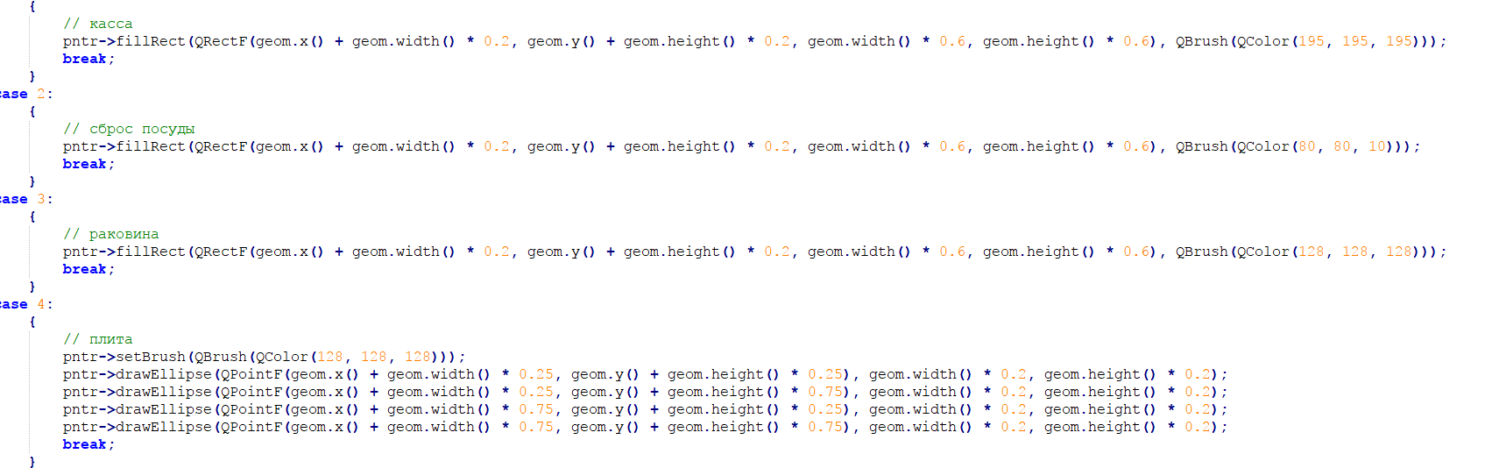

1. Нет переноса строк и в некоторых местах, и приходится использовать горизонтальную прокрутку.
2. Методы большого размера
3. Низкая комментированность к реализации методов, а те комментарии, что имеются, малоинформативные.

Субъективная оценка 4 из 10